BÁO CÁO LAB 3
LẬP BẢN ĐỒ KIẾN TRÚC VÀ LUỒNG DỮ LIỆU CHO MỘT ỨNG DỤNG WEB ĐƠN GIẢN
Họ tên: ................................................ MSSV: ........................ Lớp: ..................
Hình thức: Cá nhân. Mã nguồn: github.com/UngVangDaiLam/ATw-CSDL_Lab (thư mục lab2/login-app).

1. Ứng dụng được chọn
Ứng dụng đăng nhập đã xây dựng ở Lab 2: trang HTML/CSS/JS gửi dữ liệu bằng fetch (AJAX) tới server Node.js + Express; server kiểm tra tài khoản (admin / 12345), trả về JSON và lưu trạng thái đăng nhập bằng session cookie. Vì phân tích trên code thật nên sơ đồ phản ánh đúng các thành phần đang chạy.

2. Các thành phần chính
Tầng | Thành phần | Công nghệ | Vai trò
Client | Giao diện (index.html, style.css) | HTML5, CSS3 | Hiển thị form, ô báo lỗi, vùng thông báo.
Client | Logic client (script.js) | JavaScript, Fetch API | Kiểm tra rỗng, gửi JSON, cập nhật DOM không reload.
Client | Cookie trình duyệt | connect.sid | Giữ mã phiên; tự gửi kèm mọi request tới server.
Mạng | Kênh giao tiếp | HTTP/1.1, JSON | localhost:3000; chưa mã hoá (chưa dùng HTTPS).
Server | Middleware | express.static, express.json, express-session | Trả file tĩnh, đọc body JSON, nạp session từ cookie.
Server | API (Router) | Express Router | POST /api/login, GET /api/me, POST /api/logout.
Server | validateLogin(), Error handler | JavaScript | Validate lại phía server (400/401); bắt lỗi JSON, trả 500 chung.
Dữ liệu | public/, Session Store, VALID_USER | File tĩnh, MemoryStore (RAM), hằng số | Lưu file giao diện, phiên đăng nhập và tài khoản hợp lệ. Chưa có CSDL.
Bên ngoài | Không có | – | Có thể mở rộng: OAuth Google, email OTP, CAPTCHA.

3. Luồng dữ liệu
- Trình duyệt gửi GET /; express.static trả về index.html, style.css, script.js.
- Người dùng nhập và bấm Đăng nhập; script.js kiểm tra ô trống (trống → báo lỗi ngay, không gửi).
- fetch() gửi POST /api/login, header Content-Type: application/json, body {username, password}.
- express.json đọc body → validateLogin() kiểm tra kiểu, độ dài, ký tự (sai → 400) → so khớp với VALID_USER (sai → 401).
- Đúng → express-session tạo phiên trong MemoryStore (req.session.user = {username, loginAt}); server trả 200 JSON {success, message} kèm Set-Cookie: connect.sid (HttpOnly).
- script.js đọc JSON và hiển thị thông báo xanh/đỏ ngay trên trang (AJAX, không tải lại).
- Các request sau, trình duyệt tự gửi kèm cookie: GET /api/me tra phiên → {loggedIn, user} (F5 vẫn còn đăng nhập); POST /api/logout huỷ phiên và xoá cookie.
Sơ đồ chi tiết (Hình 1) và sơ đồ tuần tự có các nhánh lỗi 400/401 nằm trong file so-do-kien-truc.pdf (file gốc: so-do-kien-truc.drawio, mở bằng draw.io).
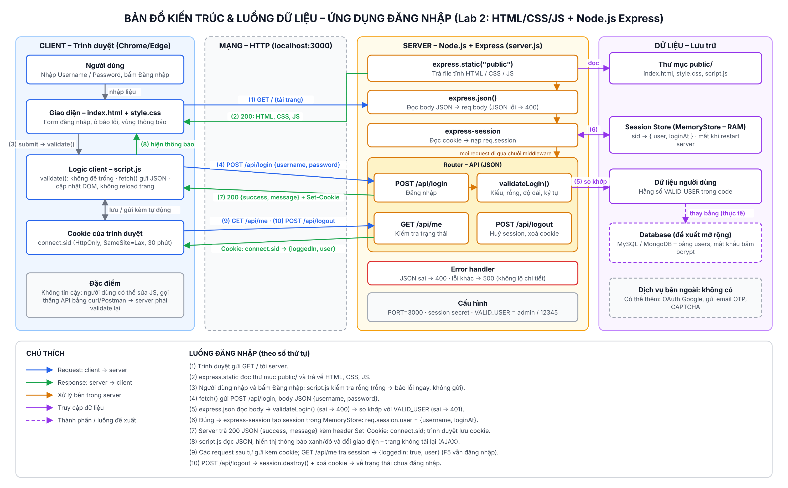
Hình 1. Bản đồ kiến trúc và luồng dữ liệu của ứng dụng đăng nhập

4. Phân tích sơ bộ về bảo mật
Điểm đã làm tốt: validate ở cả client và server; cookie HttpOnly (JS không đọc được cookie khi bị XSS) và SameSite=Lax (giảm CSRF); hiển thị thông báo bằng textContent thay vì innerHTML (hạn chế XSS); thông báo lỗi chung "Sai username hoặc password" không tiết lộ username nào tồn tại; error handler không trả stack trace cho client.
Điểm yếu tiềm năng | Rủi ro | Đề xuất khắc phục
Mật khẩu ghi cứng, dạng rõ trong server.js | Lộ tài khoản khi đưa code lên GitHub công khai | Lưu user trong CSDL, mật khẩu băm bcrypt; cấu hình qua file .env
Session secret ghi cứng trong code | Kẻ tấn công có thể giả mạo chữ ký cookie | Đọc từ biến môi trường, chuỗi ngẫu nhiên đủ dài
Dùng HTTP, chưa có HTTPS | Nghe lén mật khẩu và cookie trên mạng (MITM) | Bật HTTPS (TLS), đặt cookie.secure = true
Không giới hạn số lần đăng nhập sai; mật khẩu yếu (12345) | Tấn công dò mật khẩu (brute force) | express-rate-limit, khoá tạm thời, CAPTCHA, chính sách mật khẩu mạnh
Không tạo lại session sau khi đăng nhập | Session fixation | Gọi req.session.regenerate() trước khi gán user
Session lưu trong RAM (MemoryStore) | Mất phiên khi restart, rò rỉ bộ nhớ, không chạy được nhiều server | Dùng Redis hoặc CSDL làm session store
Chưa có CSRF token, chưa có security headers | CSRF (trình duyệt cũ), clickjacking | Thêm CSRF token; dùng helmet (CSP, X-Frame-Options...)

5. Kết luận
Ứng dụng có kiến trúc client–server 3 tầng rõ ràng: trình duyệt lo giao diện và kiểm tra sơ bộ, server Express xử lý nghiệp vụ và xác thực, tầng dữ liệu lưu file tĩnh và phiên đăng nhập. Hai bên chỉ giao tiếp qua HTTP + JSON nên dễ thay thế từng phần. Điểm cần cải thiện lớn nhất là thay tài khoản ghi cứng bằng CSDL có mật khẩu băm, chuyển sang HTTPS và giới hạn số lần đăng nhập sai trước khi đưa vào môi trường thật.

